东莞理工学院计算机科学与技术学院
实验报告模板
课程名称：Qt应用程序开发 学期：2026年秋季
实验名称 | 带键盘事件的计算器 |  |  | 实验序号 | 一
姓 名 | 黄德民 | 学 号 | 2024414300210 | 班 级 | 软卓2班
实验地点 | 8B | 实验日期 | 2026/10/10 | 指导老师 | 刘文果
教师评语 |  |  |  | 实验成绩
- 实验目标：
  - 熟悉Qt Creator开发环境的配置，理解GUI应用程序的基本框架，能熟练使用开发工具进行代码的编写、编译、调试和运行；
  - 掌握UI设计器的使用，能熟练设置各类UI组件的属性；
  - 掌握Qt UI界面布局的原理，能利用各种布局合理安排控件的位置；
  - 理解Qt信号与槽的原理，掌握信号与槽关联函数的使用和槽函数的定义；
  - 掌握键盘事件、输入状态管理和异常输入处理方法，能够分析GUI程序的交互逻辑；
  - 能够合理使用生成式AI或AI Coding工具辅助程序设计，并对生成代码进行验证、调试、修改和完善。
- 实验条件：
系统要求：Windows 64位 或者 Mac OS 或者Linux均可
软件条件：Qt 6.9.2，Git
参考资料：
- https://www.compart.com/en/unicode/
- https://htmlcolorcodes.com/
- https://doc.qt.io/qt-5/qtwidgets-widgets-calculator-example.html
- 实验内容：
设计一个带键盘事件的计算器，可以实现加减乘除运算。本实验允许使用生成式AI或AI Coding工具辅助开发，但学生应对最终程序的正确性、完整性和代码质量负责，具体要求如下：
- 界面设计可参考手机计算器或者Windows计算器，如下图，要求利用UI设计器完成界面组件属性的设置和界面的布局
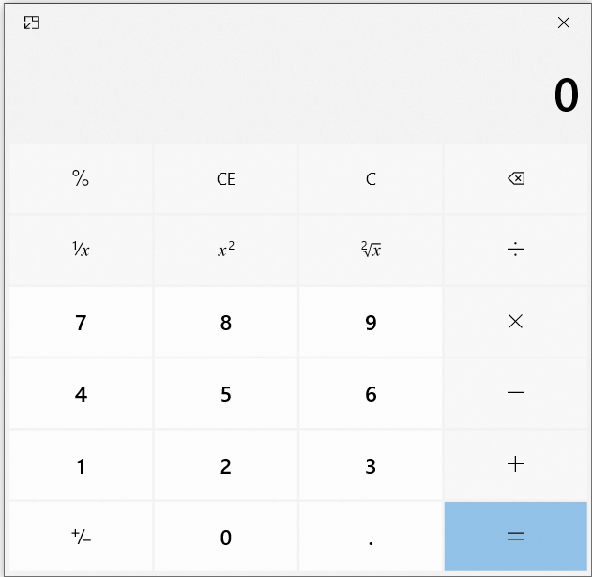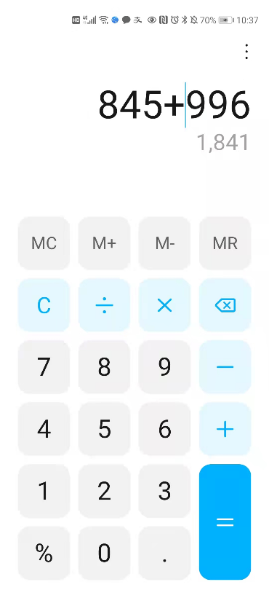
- 计算器基本功能同常用计算器，能完成四则运算、小数输入、退格以及清除等功能
- 要求按键输入时，在窗口能正确显示输入的数据、操作符以及结果，并正确处理连续小数点、连续操作符等异常输入
- 能用键盘代替按键完成计算功能，鼠标输入与键盘输入应保持一致，并尽可能复用同一套处理逻辑
- 需要使用GitHub将代码管理起来，有体现代码迭代、测试和问题修复的过程
- 程序应正确处理除数为0、计算完成后继续输入、连续运算、输入过程中退格、清除后重新计算、鼠标与键盘混合输入等边界情况
- 变量、函数和控件命名应清晰，避免大段重复代码，对关键状态和特殊处理添加必要注释
- 实验步骤及结果：
- UI界面布局与设计：说明主要控件和布局方式
主要代码、设计说明及运行结果截图
整个窗口使用QVBoxLayout 垂直布局；最上方放置 QLabel 控件（对象名Display，作为显示屏，右对齐）；下方使用QGridLayout 网格布局摆放全部 QPushButton 按钮。
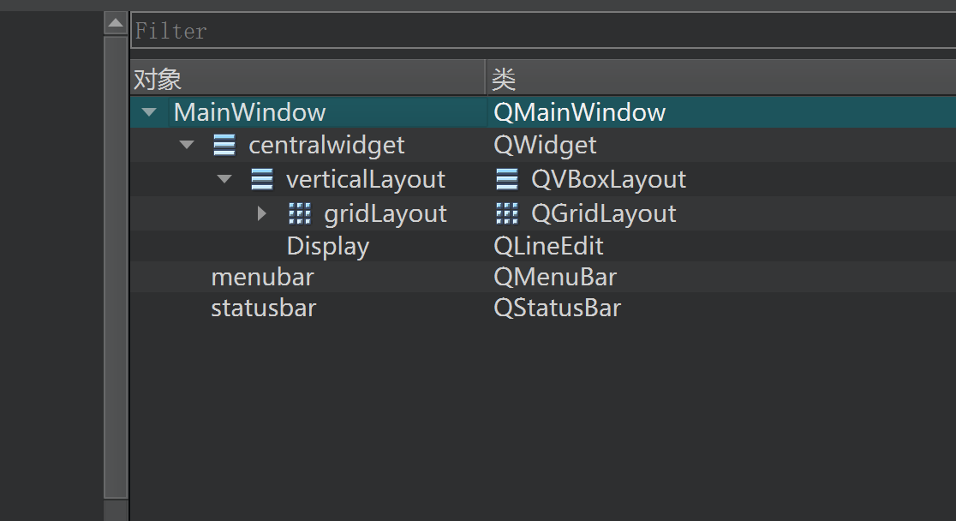
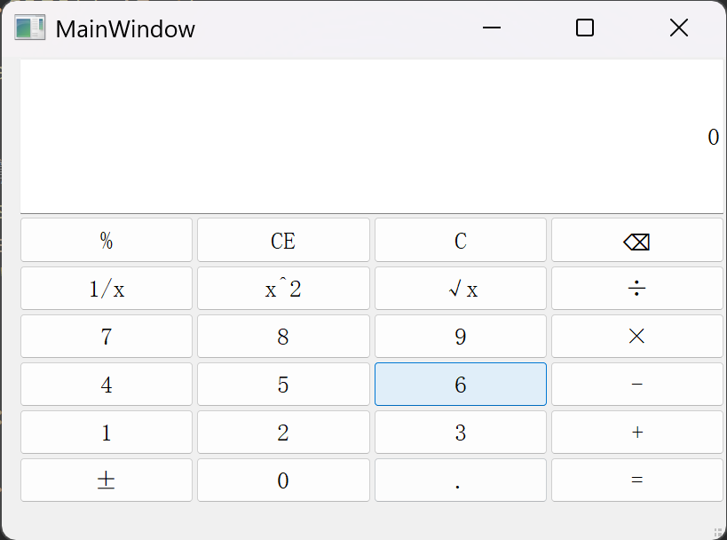
控件命名全部规范：数字BtnNum0~BtnNum9；运算符BtnAdd、BtnSub、BtnMul、BtnDiv；等号BtnEqual；清除BtnClear(C)、BtnCE；退格BtnBack；小数点BtnDot；单目按钮BtnSq、BtnSqrt、BtnRec、BtnPercent、BtnNeg。

- 按键事件处理：完成操作数输入、小数点、退格和清除，并验证异常输入处理
说明如何避免同一操作数重复输入小数点，并给出关键代码及测试结果
void MainWindow::on_BtnDot_clicked()
{
if(!operand.contains(".") && operand != "")
{
operand += qobject_cast<QPushButton *>(sender())->text();
ui->Display->setText(operand);
}
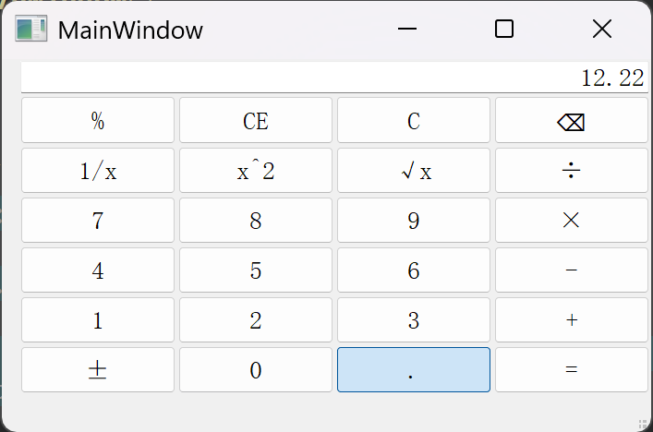
}
通过判断当前operand字符串是否已经包含小数点.，只有不存在时，才允许追加小数点，以此防止同一个操作数输入多个小数点。
- 双操作数处理：完成四则运算及计算状态管理
说明程序如何管理第一个操作数、操作符、第二个操作数和计算结果等状态
用QString operand：保存当前正在输入的操作数，QStack<QString> operands：操作数栈，保存已经确认的操作数，QStack<QString> opcodes：运算符栈，保存加减乘除运算符；点击运算符时候把operand压入operands栈，如果栈内已有两个操作数，调用doCalculate()执行运算；保存运算符到opcodes，清空 operand 等待下一个数字；如果点击等于=：将当前 operand 入栈，调用doCalculate()做计算；计算结果赋值给 operand，同步更新栈顶，方便后续单目运算。
//双操作
void MainWindow::on_BtnOp_clicked()
{
if(operand.isEmpty())
return;
QString newOp;
QString objName = sender()->objectName();
if(objName == "BtnAdd") newOp = "+";
else if(objName == "BtnSub") newOp = "-";
else if(objName == "BtnMul") newOp = "*";
else if(objName == "BtnDiv") newOp = "/";

// 当前输入数字非空，压入操作数栈
if(!operand.isEmpty())
{
operands.push(operand);
}

// 如果栈已有2个操作数，先计算上一步
if(operands.size() >= 2)
doCalculate();
// 压入新运算符（连续点运算符会覆盖，只保留最后一个）
opcodes.push(newOp);
opcode = newOp;
operand = "";
}
//双操作数计算
QString MainWindow::calcTwoOp(QString n1, QString op, QString n2)
{
double num1 = n1.toDouble();
double num2 = n2.toDouble();
double res = 0.0;

// 全部四则运算，在同一个函数内
if(op == "+")
res = num1 + num2;
else if(op == "-")
res = num1 - num2;
else if(op == "*")
res = num1 * num2;
else if(op == "/")
{
// 除数为0判断
if(fabs(num2) < 1e-9)
return "除数不能为0";
res = num1 / num2;
}
return QString::number(res);
}

//栈处理函数，调用 calcTwoOp
void MainWindow::doCalculate()
{
if(operands.size() >= 2 && !opcodes.isEmpty())
{
QString num2 = operands.pop();
QString op = opcodes.pop();
QString num1 = operands.pop();

QString result = calcTwoOp(num1, op, num2);
if(result == "除数不能为0")
{
ui->Display->setText("除数不能为0");
}
else
{
operands.push(result);
operand = result;
ui->Display->setText(result);
}
}
}

- 连续操作与边界处理：完成连续运算、除零及计算结果后的继续输入
至少选择3个异常或边界输入，记录：测试输入→原程序现象→原因分析→修改方法→修改后结果
在第一次输入255+512+314时，没有弹出结果而直接计算，分析是操作数没有拿出展示屏幕，修改逻辑为检测两个操作数并且有操作符后检测如果又有操作符或等于后自动运算再取出结果赋给操作数，并显示。除零以及计算结果后进行输入正常
- 使用样式表改善界面，并检查控件命名与代码结构
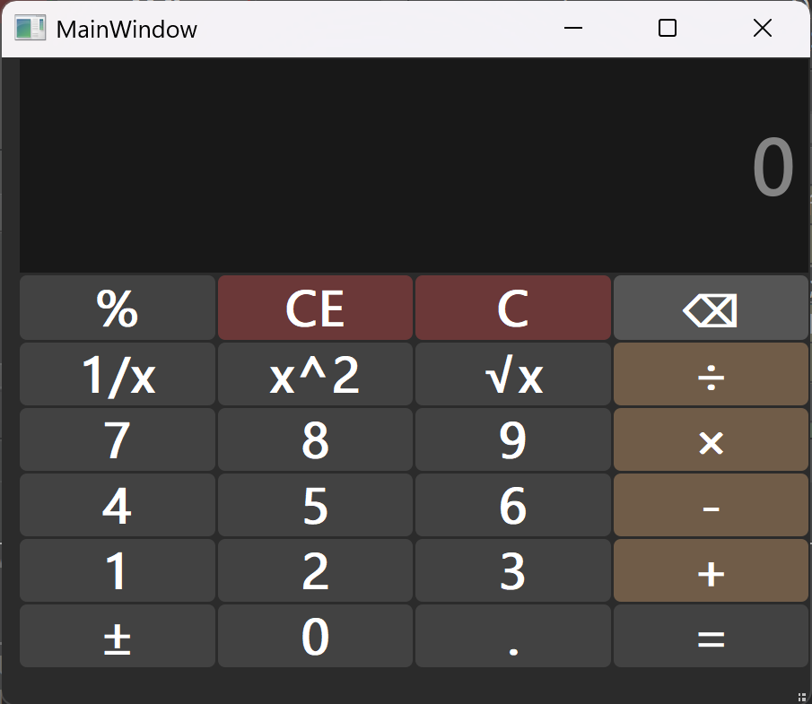
给出优化后的界面截图，并说明主要改进
修改字体大小，显示屏放大字号，文字清晰；
按钮 hover 悬浮、pressed 按下有颜色变化交互反馈；
使用低饱和度配色，运算符、清除按钮做区分，避免刺眼亮色；
QLabel 显示屏右对齐，背景深色。

- 键盘事件处理：实现键盘输入，并与鼠标按键处理逻辑保持一致
foreach(auto btnKey, digBtns.keys())
{
if(event->key() == btnKey)
{
digBtns[btnKey]->animateClick(100);
}
}

foreach(auto btnKey, doubleOpBtns.keys())
{
if(event->key() == btnKey)
{
doubleOpBtns[btnKey]->animateClick(100);
}
}

foreach(auto btnKey, funcBTNs.keys())
{
if(event->key() == btnKey)
{
funcBTNs[btnKey]->animateClick(100);
}
}
是复用同一逻辑，键盘输入正常，能正常显示点击和输入
- Github日志：
提交GitHub上与实验1相关日志，原则上不少于5次有效提交，应能体现功能实现、调试、问题修复和完善过程
- AI辅助开发记录：
选择1个具有代表性的AI辅助开发过程进行记录：问题→提示词→AI给出的方案→实际运行结果→存在的问题→自己的修改。不要求完整粘贴全部AI对话。
再进行多位操作数连续运算时，借助AI辅助代码逻辑，AI使用不断压栈的方式取数，最后再进行运算，使得无法在运算途中看到结果，再次使用AI，给出的方案和老师视频类似，但是如果连续点击操作符会只保留第一个点击的操作符，而且会保留点击的操作符打印在显示台，询问多次AI给出的方法皆有各种问题，更改AI给出的逻辑，不在保存最后的操作符，而是直接入栈，如果入栈后还有操作符后出栈在入栈新操作符，至于多个操作符打印在操作台，直接在点击操作符后清屏，能有效避免，但是观感可能会有点错成清屏的错觉，暂时没有想到更好的解决方法。
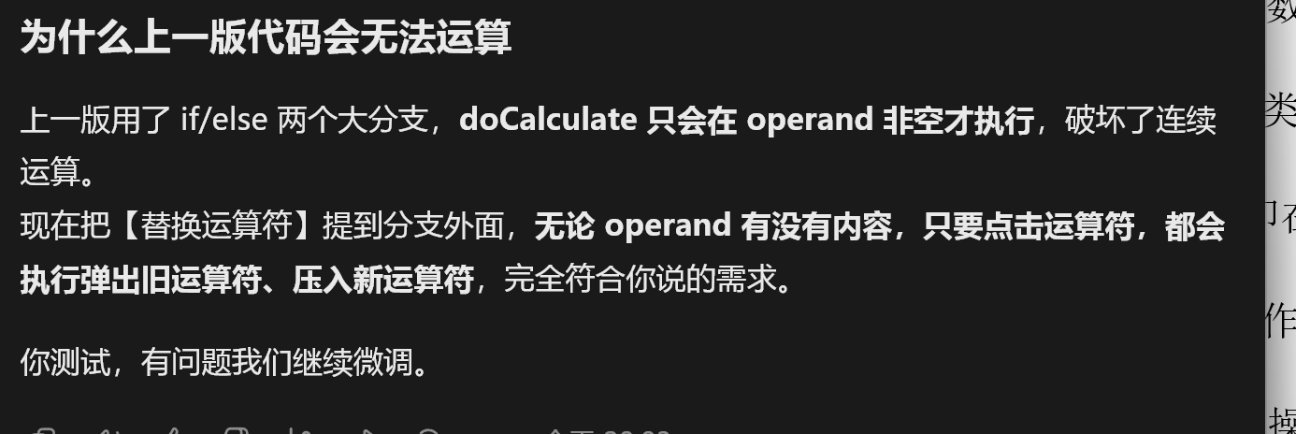
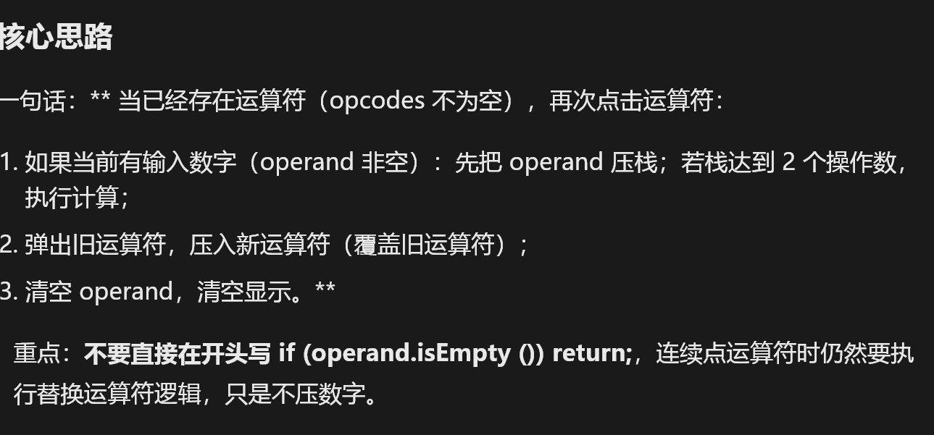
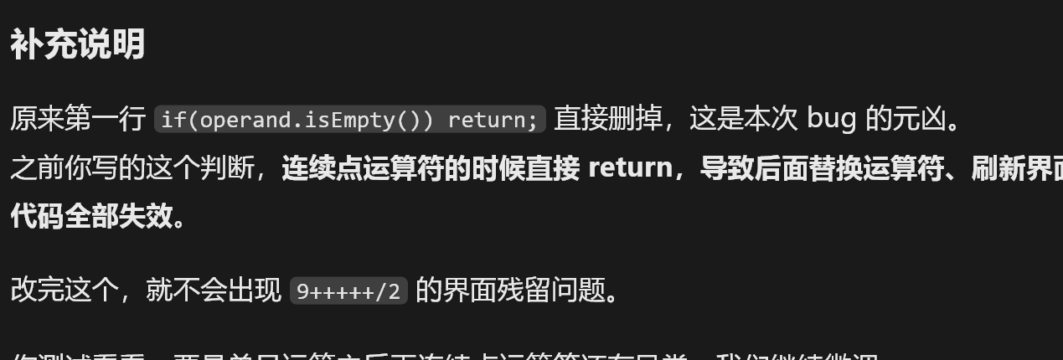
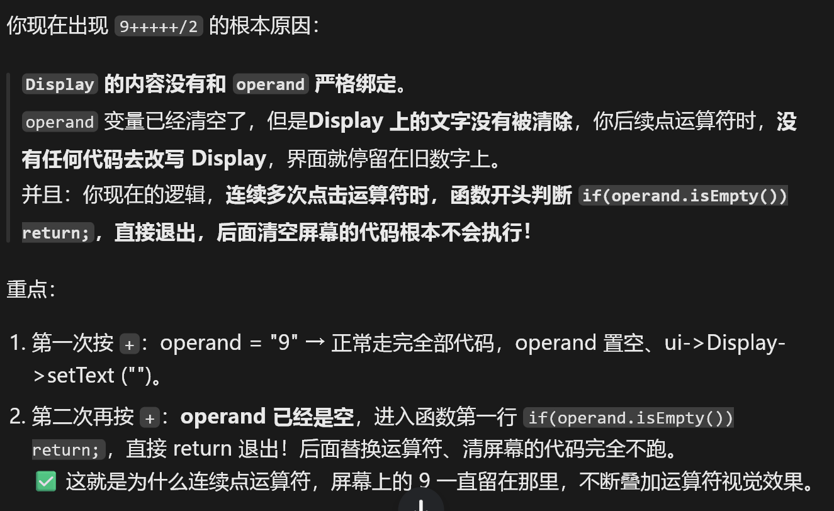
测试结果：
录制2～3分钟测试视频，以附件形式提交到作业系统。视频应连续演示：鼠标完成带小数运算、键盘计算、退格和清除、除零处理、连续运算、至少1个异常输入处理，并展示Git提交历史
- 实验总结：
出错分析及解决过程，本次实验总结；结合AI辅助开发过程，说明AI提供了哪些帮助、存在什么问题，以及自己如何验证和改进AI生成的代码
整体实验出错的逻辑问题只有上述双操作数连续操作的问题，解决问题如上，其余问题是界面美观问题均借助AI进行改善优化，AI辅助了双操作数单操作数等计算代码，以及询问一些逻辑例如出入栈的思想，还有最后键盘操作的仿写类似代码等。偶尔存在一些逻辑问题或者自作主张添加或修改需要仿写的代码导致报错，通过简单判断代码逻辑问题再进行简单调试即可判断ai代码是否符合要求，如不符合要求先判断逻辑问题，解决逻辑问题后以解决方法告诉ai让ai帮忙改善代码再继续测试即可改进。

